## C:\Users\user\Desktop\ВСЕ ПРОЕКТЫ\эмблема ЗГ и ЗП.jpg

**13.09.2025 на базе Чаусского центра физкультурно-оздоровительной работы прошел** м**асштабный спортивный праздник – День здоровья.**

13.09.2025 на базе Чаусского центра физкультурно-оздоровительной работы прошел м**асштабный спортивный праздник – День здоровья. Он объединил представителей разных поколений. На городском стадионе собрались учащиеся городских школ города, их родители и педагоги, представители субъектов профилактики.**

А начался День здоровья с музыкальной зарядки.

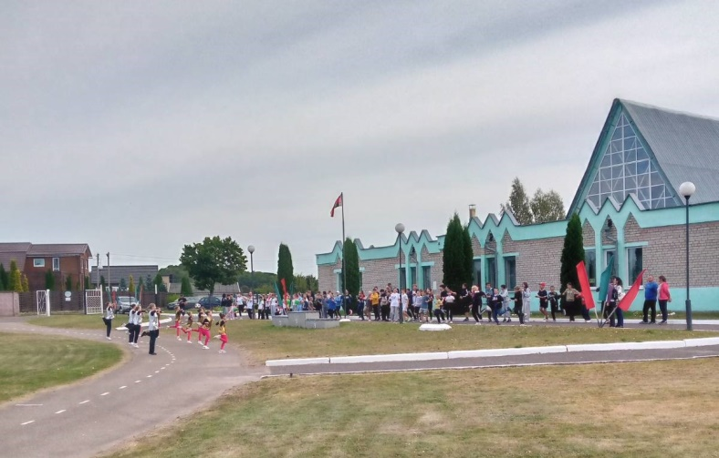

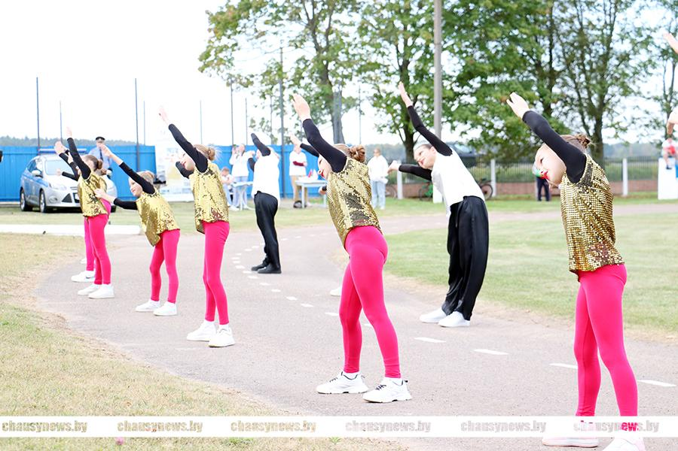

Затем все команды разошлись по разным локациям и приступили к выполнению заданий. Надо было попасть в ворота футбольным мячом с определенного расстояния, как можно больше раз набить мяч на ноге, сбить мячом как можно больше кеглей, вместе дружно выполнить прыжки на большой скакалке…

## На территории стадиона работали площадки РОВД, РОЧС, Белорусского общества Красного Креста.

В районном Дне здоровья приняли участие и специалисты по формированию ЗОЖ УЗ «Чаусский райЦГЭ» и УЗ «Чаусская ЦРБ. Была оформлена тематическая площадка, где все желающие имели  возможность измерить свое артериальное давление, узнать индекс массы тела, а также получить  рекомендации о ЗОЖ, информационно-образовательные материалы, пройти анкетирование по вопросу поведенческих факторах риска. А еще работники Чаусского районного центра гигиены и эпидемиологии в рамках реализации проекта «Город Чаусы – здоровый город» объясняли детям и взрослым важное значение ЗОЖ и давали советы, как выработать вместо вредных полезные привычки. Присутствующим были розданы информационно-образовательные материалы.

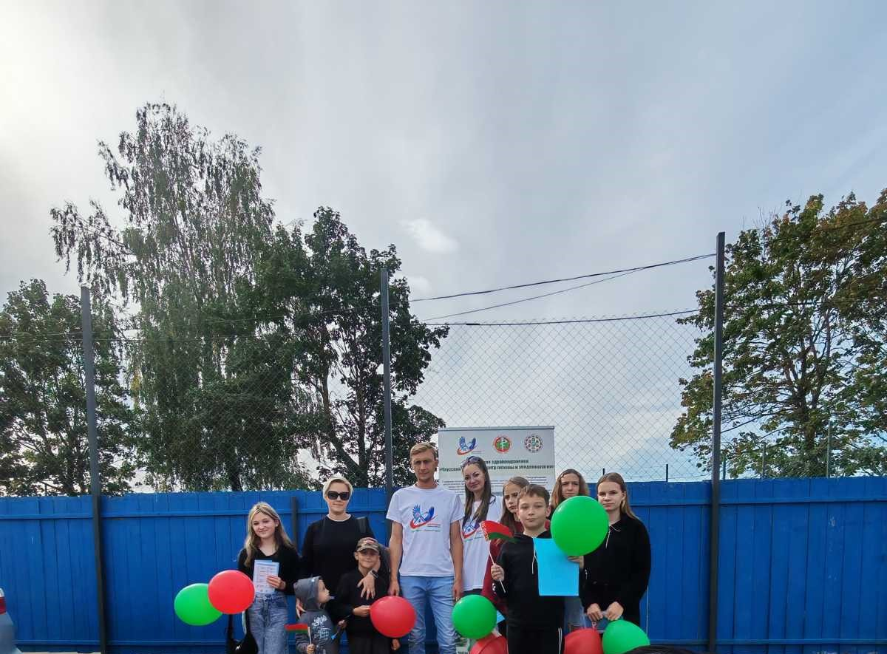

#Город Чаусы - здоровый город